**Presentación para el líder**

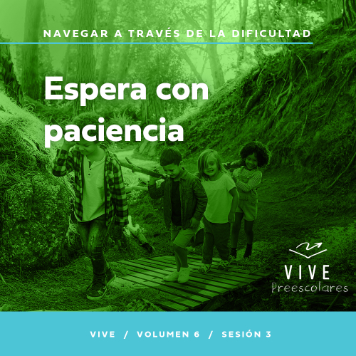

**Resumen del volumen**

**Navegar a través de la dificultad**

*La vida es dura, incluso para los creyentes. Todos lo sabemos o lo descubrimos pronto. Pone a prueba nuestra paciencia, esperanza y percepción de la presencia de Dios. Ahora bien, en medio de estos desafíos tenemos esperanza. La presencia del Señor es más segura que nuestras dificultades. Aun así, hay momentos en la vida en los que necesitamos recordar que Él está presente. Es en esos momentos difíciles cuando aprendemos a reconocerlo. También llegamos a depender de Dios, a esperar y a confiar en su socorro.*

**Resumen de la sesión**

**Espera con paciencia**

*En esta sesión de* **Vive**, *los preescolares descubrirán la historia de dos hermanas que llamaron a Jesús cuando su hermano se enfermó de gravedad. Los tres hermanos eran muy amigos de Jesús. Mientras ellas esperaban a Jesús, su hermano murió. Los preescolares explorarán la verdad de que Jesús lloró con las hermanas, yaprenderán Él también se entristece cuando nosotros estamos angustiados. Aprenderán a volverse a Dios cuando enfrenten dificultades y a confiar en Él mientras esperan que responda a sus oraciones.*

**Lección bíblica**

La familia de Lázaro lidia con su muerte

[Juan 11:1–7](https://ref.ly/logosref/Bible.Jn11.1-7), [20–45](https://ref.ly/logosref/Bible.Jn11.20-45)

**Verdad de fe**

Yo confío en Dios mientras espero.

**Versículo de fe**

[Salmos 34:19](https://ref.ly/logosref/Bible.Ps34.19) (NTV)

La persona íntegra enfrenta muchas dificultades, pero el Señor llega al rescate en cada ocasión.

**Preparación para la sesión**

**Tiempo de preparación para el líder: 20–25 minutos**

|  |
| --- |
| ***Necesitarás***  ***Actividades antes del servicio***  *• Juguetes*  *• Caja*  *• Papel de regalo o diarios*  *• Regalo pequeño*  *• Lascas de manzana, de 1½ cm (½ pulgada) de ancho, una o más por niño*  *• Uvas, cuatro o más por niño*  *• Palillos de dientes, dos por niño*  *• Platos pequeños, o tapetes uno por niño*  ***Grupo grande***  *• Biblia*  *• Cantos de adoración (Se sugiere buscar en internet canciones alegres y dinámicas relacionadas con la Biblia y el tema de la sesión)*  *• Aquellos grupos que no usen celulares o tabletas también necesitarán:*  *• Proyector o televisor*  *• Computadora o laptop*  *• Video del* ***Sonido Verdad de fe*** *(sonido de una campanilla)*  *•* ***Diapositiva Verdad de fe***  *•* ***Diapositiva Versículo de fe***  *•* ***Video del Versículo de fe***  *•* ***Video Lección bíblica A***  *•* ***Video Lección bíblica B***  ***Grupo pequeño***  *• Pelota o animal de peluche pequeño, uno por grupo*  *•* ***Hoja de actividad Grupo pequeño****, una por niño*  *• Lápices o bolígrafos, uno por niño*  *• Crayolas o marcadores de color rojo, amarillo y verde*  *• Celular con temporizador*  *Para acceder al contenido y los videos de la sesión desde una computadora, visita:* [***ProyectoCompromisoBiblico.com/Descargas***](https://proyectocompromisobiblico.com/descargas) |
| ***Preparación***  ***Actividades antes del servicio***  *• Disponer los juguetes y la merienda en una mesa.*  *• Envolver el regalo pequeño con varias envolturas de papel de regalo, en lo posible una capa por niño.*  *• Para preparar la fruta, cortar la manzana en rodajas y sacar las uvas del racimo. Si se corta las manzanas antes de la sesión, rociarlas con jugo de limón para que no cambien de color.*  ***Grupo grande***  *• Descargar los videos y las diapositivas que correspondan.*  *• Elegir cantos de adoración y tenerlos listos para su reproducción.*  ***Grupo pequeño***  *• Imprimir copias de la* ***Hoja de actividad Grupo pequeño****, una copia por niño.*  ***¿Es la primera vez que enseñas* Vive *para Preescolares? Lee la*** [**Guía para el facilitador**](https://0b769b0ed3569ef9d18b-f88d8272f61086866d50d048b43ef630.ssl.cf2.rackcdn.com/sites/biblengagementproject/Guia_para_el_facilitador_de_Escucha.pdf)**.** |

**Actividades antes del servicio**

*Verifica qué materiales se necesitan al comienzo de la sesión.*

**Entrada a la historia bíblica**

¿A cuántos les gusta festejar su cumpleaños o Navidad? *(Respuesta del grupo)* Digan un motivo por el que les gustan esas fiestas. *(Escucha las respuestas)*. Un motivo por el que nos gustan es porque recibimos regalos. ¿A cuántos les gusta recibir regalos? *(Respuesta del grupo)* ¡A mí también!

A veces, es difícil esperar que llegue nuestro cumpleaños o Navidad. Parece que tardan una eternidad en llegar. Hay que esperar 364 días entre un cumpleaños y el siguiente. Lo mismo pasa con Navidad. Esperar tantos días es difícil.

• *Muestra el regalo envuelto.*

Tengo este regalo. ¿Me ayudan a abrirlo? *(Respuesta del grupo)* ¡Genial! Les pasaré el regalo y dejaré que cada uno me ayude a desenvolverlo. No rompan el papel que lo envuelve como si fuera su propio regalo. Quiten el papel capa por capa. Quien quite la última capa podrá quedarse con el regalo. ¿Están listos para empezar y ver qué hay dentro? *(Respuesta del grupo)* ¡Aquí vamos!

• *Los niños se sientan en un círculo para que sea fácil pasarse el regalo.*

• *Asegúrate de que los niños desenvuelvan el regalo con delicadeza y que no rompan el papel de la capa siguiente.*

¿Fue difícil esperar que llegara su turno?

¿Estaban emocionados de tener oportunidad de desenvolver el regalo cuando les llegó el turno?

¿Qué es algo que les es muy difícil tener que esperar?

Todos hicieron muy bien en esta actividad. Esperar puede ser difícil, pero a veces, si esperamos con paciencia, obtenemos algo bueno. Hoy escuchemos una historia bíblica sobre una familia que tuvo que esperar a Jesús, y eso fue muy difícil. ¡Qué emoción poder aprender lo que hizo Jesús!

**Merienda**

**Auto de fruta**

La merienda de hoy es deliciosa y divertida. ¿Me pueden decir un lugar donde tienen que estar todos los días y tienen que esperar dentro de él? *(Escucha las respuestas)*. Esas son excelentes respuestas. Yo pensé en un auto. Cuando están dentro del auto, saben que tienen que esperar hasta llegar al lugar adónde van. Hoy haremos un auto de una lasca de manzana y uvas.

• *Reparte la fruta.*

• *Inserten los mondadientes en ambos extremos de la rodaja de manzana.*

• *Deslicen las uvas en los mondadientes para hacer las ruedas.*

• *Muestra a los niños cómo hacer los autos y ayúdalos si fuera necesario.*

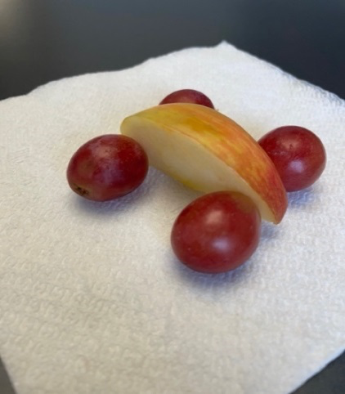

¿En qué lugares a veces tienen que esperar dentro del auto? *(Escucha las respuestas)*. Buenas ideas. A veces las esperas son cortas, como cuando hay que esperar en los semáforos o los carteles de ALTO. Otras veces las esperas son más largas como cuando tienen que esperar en la ventanilla de un restaurante o tienen que hacer un viaje en auto. ¿Qué hacen para pasar el tiempo cuando esperan en el auto? *(Escucha las respuestas)*. Cuando terminen de hacer el auto, se lo pueden comer.

**Juego libre**

*Los niños se entretienen con juguetes si queda tiempo libre.*

**Transición**

*Unos minutos antes del servicio, pide a los niños que se reúnan en el área del grupo grande y que se siente cada uno en su lugar.*

**Grupo grande**

**25 minutos**

*Verifica qué materiales se necesitan al comienzo de la sesión.*

**Introducción**

Hola, chicos. Mi nombre es _________. A la cuenta de tres, digan su nombre. 1, 2, 3. *(Respuesta del grupo)* Me alegro de verlos hoy. Vamos a pasarla muy bien al explorar juntos la Palabra de Dios. *(Muestra la Biblia)*.

Hoy aprenderemos sobre esperar. Así que practiquemos esperar. A la cuenta de tres, quiero que digan: «Esperamos». ¿Listos? *(lentamente)* 1 *(lentamente)* 2 *(haz una pausa lo más larga posible)* 3. *(Respuesta del grupo)* ¡Qué alivio que llegamos hasta tres! Pero tuvieron que esperar, ¿verdad? *(Respuesta del grupo)*

**Verdad de fe**

Nuestra historia bíblica nos mostrará que a veces es difícil esperar, pero siempre podemos confiar en Dios mientras esperamos. Esa es nuestra Verdad de fe para hoy es: **Yo confío en Dios mientras espero.**

• *Mostrar la* ***Diapositiva Verdad de fe****.*

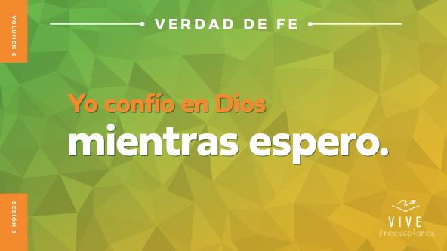

Digamos la Verdad de fe muy muy lento. **Yo confío en Dios mientras espero.** ¡Qué bien pueden hablar con lentitud! Ahora, aumentemos la velocidad de los labios *(demuestra la acción: haz como si giras una llave a cada lado de los labios)*. Digámosla lo más rápido que podamos. **Yo confío en Dios mientras espero.**

*(Sigue hablando rápido).* ¡Por favor! Mis oídos casi no pueden entenderlos de lo rápido que hablan. Bajemos a la velocidad normal *(haz como que giras las llaves otra vez en el otro sentido).*

**Qué enseña la Biblia**

Mucho mejor. Ahora volvimos a la velocidad normal. Es hora de recibir una visita especial. Su nombre comienza con la letra *L*. ¿Saben quién es? *(Respuesta del grupo)* Sí, es Lizzy.

• *Mostrar el* ***Video Lección bíblica A****.*

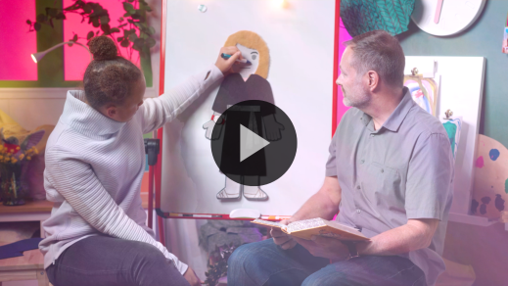

¡Qué pregunta tan difícil! Creo que necesitamos un poco de tiempo para pensar la respuesta. Sacudan la mano si les alegra que el Abuelo esperará nuestra respuesta. *(Respuesta del grupo)* Mientras esperamos, adoremos a Dios.

**Adoración**

*Adorar* es una palabra importante, que significa mostrarle a Dios lo mucho que lo amamos y lo importante que Él es para nosotros. Podemos usar todo el cuerpo para adorar a Dios, como los pies, las manos, la mente y la voz. Quiero que escuchen cuando diga cada una de esas partes del cuerpo porque daré instrucciones para cada una. ¿Escuchan? *(Respuesta del grupo)*

**Alabanza**

¿Quién quiere agradecer a Dios por estar con nosotros mientras esperamos? Marchen en el lugar con los pies. *(Respuesta del grupo)*

¿Están alegres porque pueden confiar en Dios? Sacudan las manos muy alto. *(Respuesta del grupo)*

Si recuerdan algo maravilloso que Dios ha hecho, pónganse las manos en la cabeza. *(Respuesta del grupo)*

**Canto**

Ahora, usemos nuestra voz para adorar a Dios. Calentemos las voces graves. *(Respuesta del grupo)* Ahora, calentemos las voces agudas. *(Respuesta del grupo)* Creo que ya estamos listos para adorar juntos.

• *Dirige a los niños en una o dos canciones. Que sean alegres, dinámicas y relacionadas con el tema.*

**Oración**

Me gusta mucho cantar con ustedes. Me gusta mucho adorar a Dios con ustedes. Hablemos con Dios y digámosle con nuestra voz cuán grande y maravilloso es Él para nosotros.

|  |
| --- |
| *Querido Dios, gracias por siempre nos amas y escuchas nuestras oraciones. Gracias porque podemos confiar en ti todo el tiempo, incluso mientras esperamos. Amén*. |

**Qué enseña la Biblia (continuación)**

• *Inicia el* ***Video Lección bíblica B*** *y páusalo en la pantalla que muestra las dos opciones.*

El Abuelo y Lizzy ya están por volver. Mientras, pensemos en la respuesta a la pregunta del Abuelo. ¿Cómo seguirá la historia? Pónganse los sombreros para mostrar que están pensando *(haz como que te pones un sombrero)*. ¿Fue Jesús de todos modos a ver a Marta y María? *(Señala la figura del pulgar para arriba en la pantalla)*. ¿O Jesús no fue porque Lázaro ya había muerto? *(Señala la figura del pulgar para abajo en la pantalla)*. ¿Listos?

Muéstrenme su respuesta. ¿Pulgar para arriba o pulgar para abajo?

• *Espera que los niños respondan.*

Veamos cuál fue la respuesta correcta y volvamos con Lizzy y el Abuelo.

• *Mostrar el* ***Video Lección bíblica B****.*

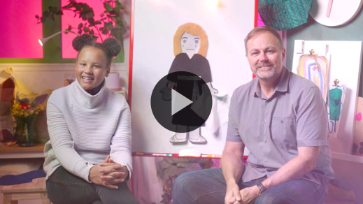

¡Muy bien! ¿Qué los sorprendió de esta historia bíblica? *(Escucha las respuestas)*. Es interesante saber que Jesús también lloró. No podemos imaginarnos lo mucho que Jesús nos ama a todos. Nos ama aún más que nuestros padres. ¿Se imaginan eso? *(Respuesta del grupo)*

**Respuesta personal**

*Pon una melodía de adoración como música de fondo.*

Cuando escuchamos hablar del gran amor de Jesús y aprendemos más sobre quién es Él, deberíamos responder. Respondamos a lo que escuchamos hoy. Primero, oremos.

• *Los niños repiten las frases de la oración después de ti.*

|  |
| --- |
| *Querido Jesús, queremos aprender a confiar en ti mientras esperamos. Cuando estemos tristes, acudiremos a ti. Cuando tengamos que esperar, confiaremos en ti. Amén.* |

**Versículo de fe**

Algo que nos ayuda a confiar en Dios es aprender su Palabra. Una manera de hacerlo es al aprender el Versículo de fe. Repasemos juntos el Versículo de fe y los movimientos.

[Salmos 34:19](https://ref.ly/logosref/Bible.Ps34.19) (NTV)

La persona íntegra enfrenta muchas dificultades, pero el Señor llega al rescate en cada ocasión.

*Mostrar el* ***Video del Versículo de fe.***

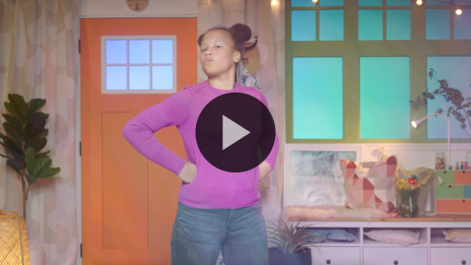

**Salmos** *(manos a la altura de la cintura, abiertas, con las palmas hacia arriba)*

**34:** *(palmas juntas como en un aplauso)*

**19** *(las palmas abiertas como si fueran un «libro»)*

**La persona íntegra** *(manos en la cintura con una mirada de triunfo)*

**enfrenta muchas dificultades,** *(puños en el mentón y cara de susto)*

**pero el Señor llega al rescate** *(correr en el lugar)*

**en cada ocasión.** *(saltar una vez con cada palabra)*

¡Genial! ¡Excelente! Practiquen el Versículo de fe en casa, y lo diremos la próxima vez que nos reunamos.

**Cierre**

¿Y? ¿Tuvieron que esperar mucho hoy? *(Respuesta del grupo)* Bien. Esperar es difícil, pero aprendimos en quién podemos confiar cuando esperamos, ¿verdad? *(Respuesta del grupo)*

• *Reproducir el video del* ***Sonido Verdad de fe*** *(sonido de una campanilla).*

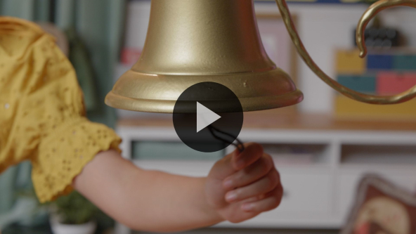

Ese sonido significa que es tiempo de practicar nuestra Verdad de fe una vez más: **Yo confío en Dios mientras espero.**

• *Mostrar la* ***Diapositiva Verdad de fe****.*



Dense golpecitos en la muñeca como si tuvieran un reloj mientras decimos la Verdad de fe esta vez. **Yo confío en Dios mientras espero.** Ahora, grítenla con la voz fuerte llena de fe. **Yo confío en Dios mientras espero.**

**Transición a los grupos pequeños**

¡Sonó maravilloso! Ahora es hora de pasar a los círculos para estar con nuestros amigos y hacer algunas actividades divertidas.

• *Invita a los niños a reunirse con su grupo.*

|  |
| --- |
| ***Sugerencia para el líder:*** *Puedes organizar a los niños por edad o asignarles diferentes colores. Algunos preescolares tal vez no sepan su edad. Una etiqueta adhesiva de color, una camiseta o una cinta en la muñeca pueden servir para separar a los niños en diferentes grupos y ayudarlos a identificar su grupo pequeño.* |

**Grupo pequeño**

**25 minutos**

*Verifica la lista de materiales necesarios e instrucciones al comienzo de la sesión o, a continuación, en cada actividad.*

|  |
| --- |
| ***Sugerencia para el líder:*** *Los grupos pequeños pueden pasar de un círculo a otro, o todos los grupos pueden realizar la misma actividad al mismo tiempo. Si decides alternar las actividades, necesitarás contar con al menos un líder por círculo.* |

**Círculo 1**

**Conexión del grupo**

**Lanzamiento**

|  |
| --- |
| ***Necesitarás***  *• Pelota o animal de peluche pequeño, uno por grupo*  *No requiere preparación.* |

¿Quieren jugar? *(Respuesta del grupo)* Jugaremos a lanzar la pelota/animal de peluche. Sentémonos en círculo. Uno de ustedes lanzará la pelota a un compañero del círculo. Cuando él la atrape, dirá su nombre y la parte que más le gustó de la historia bíblica de hoy. Los demás esperaremos pacientemente nuestro turno y escucharemos lo que dicen nuestros compañeros. Cuando cada uno termine, elegirá otro compañero y le lanzará pelota. ¿Listos? *(Respuesta del grupo)*

• *Si dispones de tiempo, pueden jugar una segunda ronda y los niños dirán la Verdad de fe cuando reciben la pelota.*

¡Asombroso! Qué bien esperaron su turno para hablar. Fue divertido escuchar qué parte de nuestra historia bíblica les gustó más. ¡Gracias por comentar algo sobre ustedes!

**Círculo 2**

**Hoja de Actividad**

**Alto, espera y sigue**

|  |
| --- |
| ***Necesitarás***  *•* ***Hoja de actividad Grupo pequeño****, una por niño*  *• Crayolas o marcadores de color rojo, amarillo y verde*  *• Lápices o bolígrafos, uno por niño*  ***Preparación***  *• Imprimir la* ***Hoja de actividad Grupo pequeño****, una hoja por niño.* |

Aprendimos en nuestra historia bíblica que a veces tenemos que esperar. Esperar a veces es difícil. Pero habrá momentos en que tendremos que esperar en Dios. Aprenderemos cómo podemos esperar en Dios.

• *Reparte una copia de la* ***Hoja de actividad Grupo pequeño****, lápices y crayolas de color rojo, amarillo y verde a cada niño.*

¿Qué ven en su **Hoja de actividad** hoy? *(Respuesta del grupo)* Sí, es un semáforo. Además, hay tres cosas que podemos hacer cuando necesitamos la ayuda de Dios. Miremos la luz que está arriba en el semáforo. ¿Alguien sabe lo que dice? *(Respuesta del grupo)* Dice: «*ALTO*». ¿Qué color nos manda parar? *(Respuesta del grupo)* ¡El rojo! Primero, debemos recordar detenernos y orar. Repasen la palabra *ALTO* en la hoja. Luego coloreen ahora la primera luz roja.

• *Espera que los niños completen esta primera parte. Asegúrate que los niños sepan cómo repasar la palabra* ALTO*.*

Cuando Lázaro se enfermó, Marta y María querían que Jesús fuera de inmediato. Cuando enfrentamos dificultades, lo primero que debemos hacer es detenernos y hablar con Dios. Debemos orar y pedir su ayuda.

¡Buen trabajo! La luz en el medio se relaciona con nuestra Verdad de fe. ¿Quién recuerda cuál es nuestra Verdad de fe? *(Respuesta del grupo)* Sí. **Yo confío en Dios mientras espero.** ¿Qué color nos recuerda que debemos ir despacio y esperar? *(Respuesta del grupo)* El amarillo, sí. Cuando oramos, si Dios no nos responde de inmediato, recordemos que debemos confiar en Él y esperar. En nuestra historia bíblica, Jesús no fue de inmediato, y Marta y María tuvieron que esperar. Su hermano empeoró y murió. Estaban muy tristes mientras esperaban. Repasen la palabra *ESPERA* como recordatorio y coloreen la luz amarilla del medio.

• *Espera que los niños completen la segunda parte, y terminen de repasar la palabra* ESPERA*.*

Nos falta colorear una luz más. ¿Alguien sabe de qué color es? *(Respuesta del grupo)* ¡Por supuesto! El verde significa que podemos avanzar. Coloreen el semáforo verde. Cuando tenemos la respuesta de Dios, ¡seguimos! Repasen la palabra *SIGUE*.

• *Espera que los niños completen esta parte, y terminen de repasar la palabra SIGUE*.

Jesús llegó a la casa exactamente en el momento oportuno. Él estaba tan triste que lloró en la tumba de su amigo. Luego Jesús ayudó a María y Marta de una manera maravillosa. ¿Cómo terminó nuestra historia? *(Escucha las respuestas)*. ¡Sí! Lázaro resucitó. Marta y María tuvieron que confiar mucho en Dios mientras esperaban a Jesús. Lo mismo sucede con nosotros. Si Dios dijo que Él respondería nuestra oración de determinada manera, no importa cuánto tengamos que esperar, siempre podemos confiar en Dios.

**Círculo 3**

**Juego**

**Semáforo rojo, semáforo verde**

|  |
| --- |
| *No requiere preparación.* |

¿Recuerdan la Verdad de fe? *(Respuesta del grupo)* Digámosla todos juntos. **Yo confío en Dios mientras espero.** Cuando paramos para orar y pedir ayuda a Dios, tenemos que esperar hasta que Él responda. A veces Dios responde enseguida, otras veces, demora. Este juego es divertido y nos ayudará a practicar cómo escuchar con atención a alguien y esperar las instrucciones.

¿Saben jugar al «Semáforo rojo, semáforo verde»? *(Respuesta del grupo)* Cuando diga: «Luz roja», se quedarán quietos en el lugar, y juntarán las manos como si estuvieran orando. Si no escuchan con atención y no obedecen cuando diga «Semáforo rojo», tendrán que sentarse y perderán un turno mientras los demás siguen jugando. Cuando diga: «Luz verde», podrán levantarse y caminar de nuevo. ¿Están listos? *(Respuesta del grupo)*

• *Recuerda a los niños que, si se mueven después de que hayas dicho «Semáforo rojo», tendrán que sentarse y perderán un turno.*

• *Los niños se turnan para dirigir el juego.*

• *Jueguen varias rondas si dispones de tiempo.*

• *Durante la actividad, interrúmpelos y practiquen la Verdad de fe:* **Yo confío en Dios mientras espero.**

• *Reproducir el video del* ***Sonido Verdad de fe****. Repasar la Verdad de fe aun si no se puede reproducir el sonido.*



¡Qué bien jugaron! Me gustó mucho verlos divertirse, mientras practicaban esperar hasta que podían seguir. ¡Felicitaciones!

**Círculo 4**

**Tiempo creativo**

**Desafío puntual**

|  |
| --- |
| ***Necesitarás***  *• Celular con temporizador*  *No requiere preparación.* |

Hoy aprendimos acerca de confiar en el tiempo perfecto de Dios. Esperar la respuesta de Dios a nuestros problemas puede ser difícil. Nunca sabemos cómo responderá a nuestras oraciones. Por eso practicaremos en este juego cómo esperar. Hagamos de cuenta que le tomará un minuto a Dios respondernos. Así que iniciaré el cronómetro. Cuando crean que pasó un minuto, acérquense y formen una fila detrás de mí. Veremos quién está más cerca de esperar exactamente un minuto.

• *Comienza el cronómetro y no lo detengas hasta que todos los niños estén a tu lado.*

• *Presta atención para ver quién está más cerca de calcular el minuto.*

¡Qué bien esperaron! *(nombre del ganador)* fue quien estuvo más cerca de calcular un minuto. ¿Fue difícil o fácil esperar? *(Escucha las respuestas)*. Esperar puede ser difícil, pero Dios quiere que esperemos hasta que Él nos responda. Es imposible saber exactamente cuándo sucederá algo o siquiera saber qué sucederá. Podemos confiar que el tiempo de Dios es perfecto. Se parece a lo que haremos a continuación. Esta vez mientras esperan, no tendrán que pensar en la cantidad de tiempo que necesitan esperar. Iniciaré el cronómetro y les diré cuando haya pasado el minuto. Lo único que deben hacer ustedes es confiar en mí mientras esperan.

• *Espera un minuto.*

¿Fue más fácil jugar cuando no tuvieron que calcular cuánto habían esperado? *(Respuesta del grupo)* Así debería ser cuando confiamos en Dios mientras esperamos. Él nos responderá cuando esperamos en Él. Tengamos confianza y esperanza de que nos responderá en su tiempo. ¡Él siempre sabe qué es lo mejor para nosotros!

**Despedida**

• *Reproducir el video del* ***Sonido Verdad de fe*** *(sonido de una campanilla).*



• *Mostrar la* ***Diapositiva Verdad de fe****.*



Qué lástima que ya casi terminamos. Antes de irnos, ¿decimos la Verdad de fe juntos una vez más? **Yo confío en Dios mientras espero.** ¡Maravilloso! La pasé muy bien al aprender más acerca de Dios en su Palabra con ustedes. ¡Hasta la próxima!

• *Los niños llevan a casa la* ***Hoja de actividad Grupo pequeño****.*

• *Recuerda a los padres que tengan los* ***Devocionales familiares*** *con sus hijos y que los encontrarán en la aplicación.*

• *Informa a todos también la fecha y la hora de la siguiente sesión.*